机构客户、美国大选？究竟是谁在背后助推Solana现货ETF？

Jessy，本站

北京时间6月28日，VanEck推出了VanEck Solana Trust，并向SEC提交了Solana现货ETF申请。

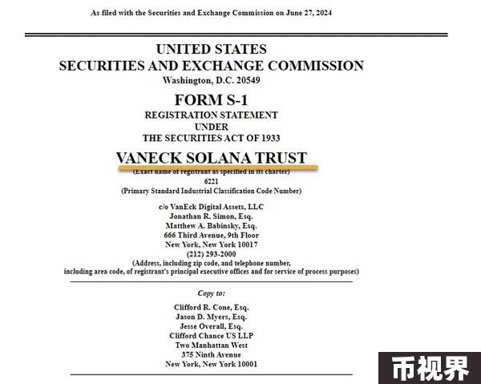

有趣的是，此次申请现货ETF的SOL，此前并未有其期货ETF获批且上线交易。这次的Solana现货ETF提交消息的放出，只是一种炒作吗？

## 未推出期货ETF，且被认为是证券

此次向美国SEC提交Solana现货ETF的VanEck，正是此前美国获批的BTC、ETH现货ETF的发行商之一。总结VanEck 数字资产研究主管在X上的发言可得出，VanEck申请Solana现货ETF的原因大致因为其十分看好Solana的技术，也看到了其作为数字商品被广泛使用的前景和大量的客户持有。

根据申请文件，VanEck Solana Trust有望在 Cboe BZX 交易所有限公司上市交易，具体需待发行通知。

一个有意思的事情是，VanEck这次没有按套路出牌，不申SOL期货直接申请现货ETF，这可能会影响SEC的审批进程。从这一点也能看到，其实Solana现货ETF的通过还有很大的不确定性。而另一个不确定性则是SEC曾在诉讼中明确表示SOL是一种未注册的证券。

其它会影响SEC对Solana现货判断的因素则是其去中心化程度不足，Solana 的去中心化程度不如比特币和以太坊，特别是此前FTX持有大量 Solana。而且其市值币起比特币和以太坊，差距还是很大的，这也预示着其流动性差。

这样看来，此次VanEck向SEC提起Solana的现货ETF，只是一种炒作吗？实则不然。

## 机构用户力捧、美国大选或能让局势逆转

首先是Solana作为这轮牛市的黑马，备受关注且受华尔街资本力捧。且有分析人士指出：Solana的高吞吐量、低交易费用和安全性等特点，使其能成为ETF的潜在标的。

而为什么是Solana而不是其它的币呢？此前，LTC，BCH和DOGE都是被看做冲击下一波现货ETF的强劲候选人。原因很简单，一般虚拟货币现货ETF的获批之前都要走这样一个流程：美国CFTC监管所先上该币期货，再上期货ETF，最后才会上现货ETF。

而目前在CFTC提交资料通过后，合规上线的期货的除了BTC、ETH，就是LTC，BCH和DOGE，不过这三个币真正交易不是在CME，而是在Coinbase旗下的衍生品交易所。以上三个代币也没有被美SEC认定为证券，所以行业内都觉得，接下来或许是该轮到这三个币的现货ETF通过了。

但是，我们似乎只注意到了流程的合规性，却没有意识到资本在现货ETF上所起的重要作用。

贝莱德数字资产负责人Robbie Mitchnick就曾明确表示过，机构客户的需求决定了贝莱德推进加密货币产品，也就是说，机构客户们青睐某一代币，这些基金公司们才会大力推进这一代币的现货ETF。

我们分析Vaneck发行的加密货币相关ETN（指数联动型证券）发现，SolanaETN是除了比特币、以太坊外用户需求量（资产管理规模）最大的ETN。那么这就很好能理解了，为什么Vaneck在内的其它的基金公司，会大力去推动Solana的现货ETF，而不是那些流程上看上去更正确的代币。

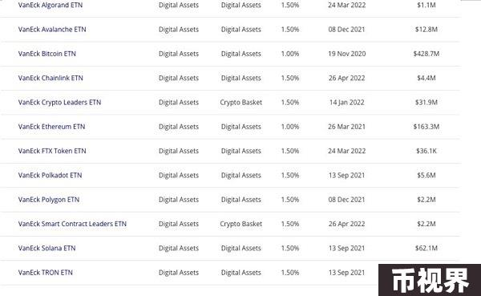

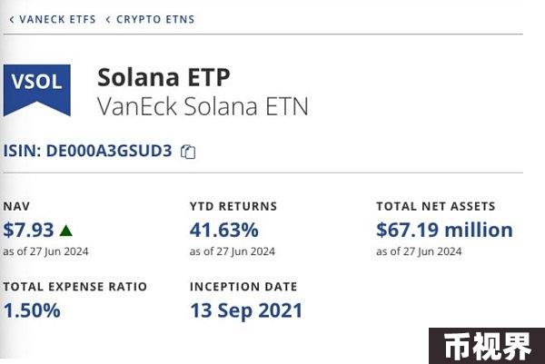

虽然，Solana现货ETF的推出目前来看面临着很大的不确定性，但是如果美国政府领导层发生变化，尤其是在支持加密货币的SEC领导下，Solana 现货ETF有机会获批。美国大选，正在真实影响加密市场。

而Solana现货ETF通过之后，SOL的价格又或怎样变化？GSR 发布报告评估表示，如果在熊市、基准和理想情况下，Solana 现货ETF的资金流入量占Bitcoin 流入量的比例分别为2%、5% 和 14%，以及Solana的市值在过去一年中平均占比特币市值的4%，SOL 在熊市情况下可能会增1.4 倍，在基准情况下会增长3.4倍，在理想情况下会增长8.9倍。

明年，或许在SEC换了新的领导班子，Solana现货ETF就会推出了吧？但一切都是未知的。